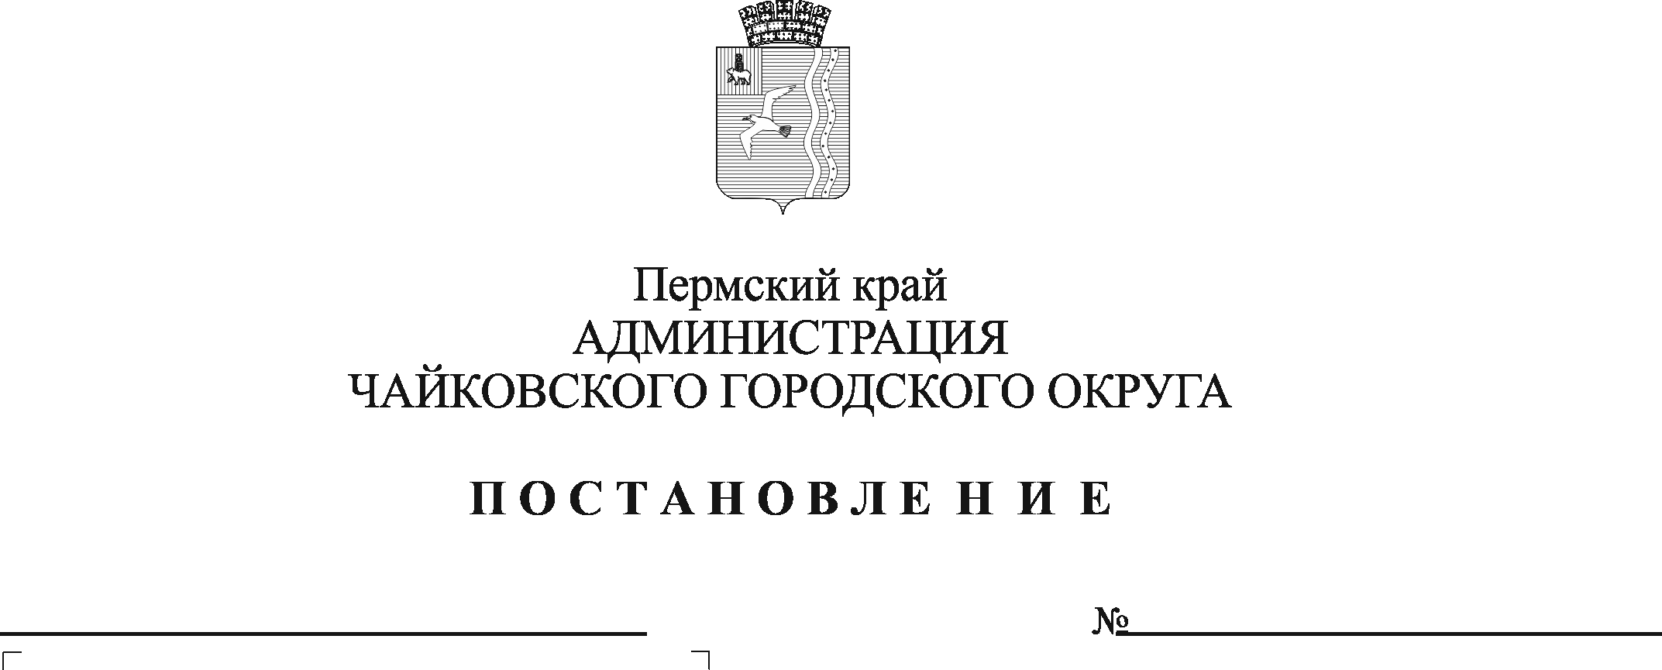
О внесении изменений в административный регламент предоставления муниципальной услуги «Выдача специального разрешения на движение по автомобильным дорогам тяжеловесного и (или) крупногабаритного транспортного средства в соответствии с полномочиями, определенными в статье 31 Федерального закона «Об автомобильных дорогах и о дорожной деятельности в Российской Федерации в отдельные законодательные акты Российской Федерации», утвержденный постановлением администрации Чайковского городского округа от 21.12.2021 № 1361

В соответствии с Федеральным законом от 6 октября 2003 г. № 131-ФЗ «Об общих принципах организации местного самоуправления в Российской Федерации», Федеральным законом от 27 июля 2010 г. № 210-ФЗ «Об организации предоставления государственных и муниципальных услуг», Федеральным законом от 8 ноября 2007 г. № 257-ФЗ «Об автомобильных дорогах и о дорожной деятельности в Российской Федерации и о внесении изменений в отдельные законодательные акты Российской Федерации», приказом Министерства транспорта Российской Федерации от 5 июня 2019 г. № 167 «Об утверждении Порядка выдачи специального разрешения на движение по автомобильным дорогам тяжеловесного и (или) крупногабаритного транспортного средства», Уставом Чайковского городского округа
ПОСТАНОВЛЯЮ:
- Внести в административный регламент предоставления муниципальной услуги «Выдача специального разрешения на движение по автомобильным дорогам тяжеловесного и (или) крупногабаритного транспортного средства в соответствии с полномочиями, определенными в статье 31 Федерального закона «Об автомобильных дорогах и о дорожной деятельности в Российской Федерации в отдельные законодательные акты Российской Федерации», утвержденный постановлением администрации Чайковского городского округа от 21 декабря 2021 г. № 1361 (в редакции постановлений от 02.09.2022 № 947, от 19.10.2022 № 1135), следующие изменения:
1.1. дополнить пунктом 2.6.8 следующего содержания:
«2.6.8 срок для отказа в предоставлении муниципальной услуги по причине предоставления неполного пакета документов заявителем составляет 3 рабочих дня».
1.2. дополнить пунктом 3.4.3.2¹ следующего содержания:
«3.4.3.2¹ в случае предоставления заявителем неполного пакета документов, ответственный за исполнение административной процедуры направляет отказ в предоставлении муниципальной услуги. Срок подготовки и направления отказа в предоставлении муниципальной услуги составляет 3 рабочих дня со дня поступления заявления с приложенными документами.».
- Постановление опубликовать в газете «Огни Камы», разместить на официальном сайте администрации Чайковского городского округа.
- Постановление вступает в силу после его официального опубликования.

Глава городского округа -
глава администрации
Чайковского городского округа Ю.Г. Востриков

